3.tunti: Suoritustekniikat, sarjamaksimit ja amrap-harjoitus salissa
- Alkulämmittely ja venyttely

Kuntosalissa
- Kaikissa liikkeissä kaksi kymmenen toiston lämmittelysarjaa 40%:n ja 60%:n tehoilla
- Kolmas sarja on 10 toiston sarjamaksimipainojen testaaminen. Mikäli nostoja tulee enemmän, liike tehdään loppuun saakka, kunnes väsyy
- Palautukset 2 min
- Toiminta pareittain, toinen suorittaa ja toinen varmistaa

- Penkkipunnerrus

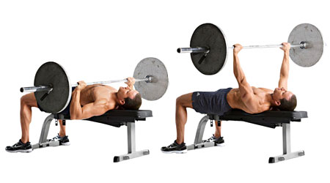

- Jalkaprässi TAI takakyykky

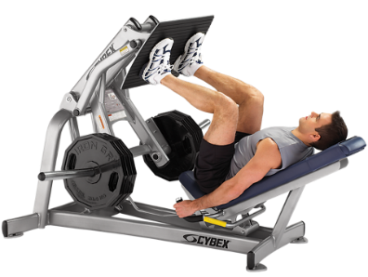TAI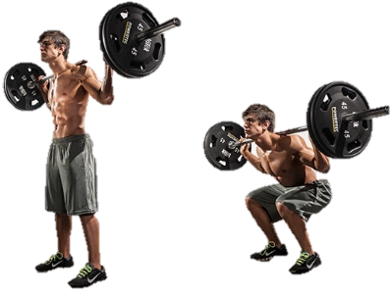

- Kulmasoutu

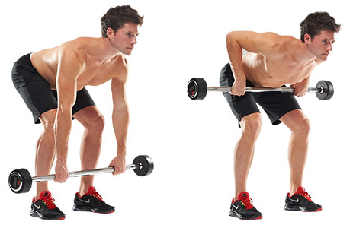

- Ylätalja

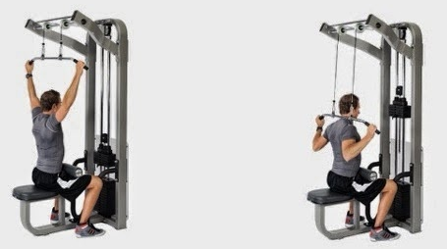
- Militar-pystypunnerrus

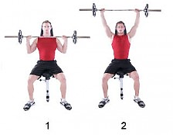

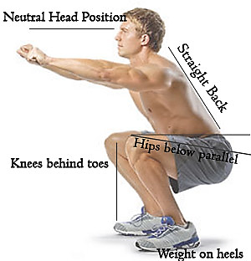

7 min
1 kierros : 10 x jokaista liikettä
2 kierros 9 x …
3 kierros 8 x … jne…
Liikkeet 1. kierros:
Kyykky lisäpainolla
Dippi tai ojentajapunnerrus
Hauiskääntö
Kulmasoutu

7 min
1 kierros : 10 x jokaista liikettä
2 kierros 9 x …
3 kierros 8 x … jne…
Liikkeet 2. kierros:
Askelkyykky lisäpainolla
Penkkipunnerrus tai punnerrus
Hyvää huomenta-liike
Vatsalihasliike

7 min
1 kierros : 10 x jokaista liikettä
2 kierros 9 x …
3 kierros 8 x … jne…
Liikkeet 3. kierros:
Rinnalle veto
Pystypunnerrus
Thruster
Selkälihasliike

4. tunti: Voimakestävyysharjoitus liikepariharjoitus

- Lämmittely (soutu / stepperi / juoksumatto / nyrkkeilysäkki) + venyttely
- Kolme sarjaa, toistot 20 – 18 – 16, 1-2 min palautuksella
- Lisäkuorma 30%-35%-40%
- Liikepariharjoitus, jossa liikeparin sarjat tehdään vuorotellen

- Vinopenkkipunnerrus JA 2. Takakyykky

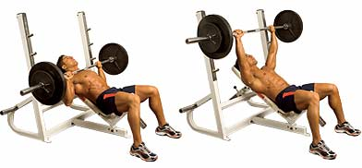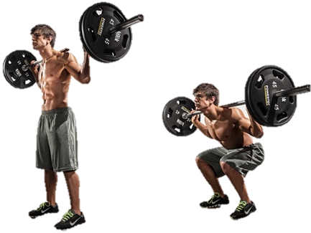

- Vatsalauta JA 4. Hyvää huomenta –liike
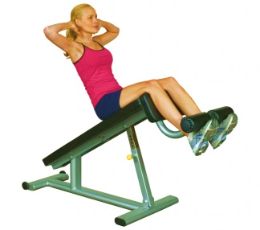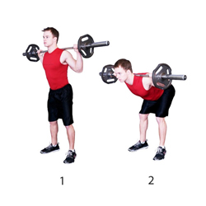

5. Kulmasoutu JA 6. Pystysoutu
(tangolla / alatalja)
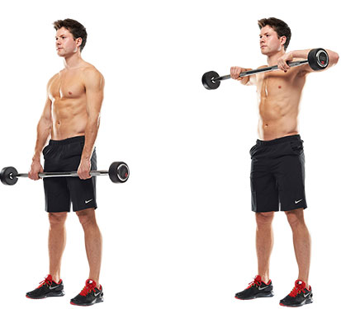TAI 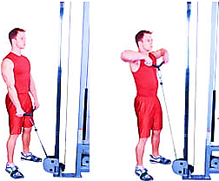

7. Ojentajapunnerrus taljassa JA 8. Keskitetty hauiskääntö käsipainolla
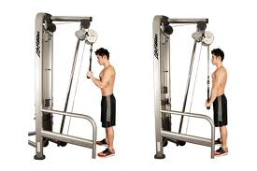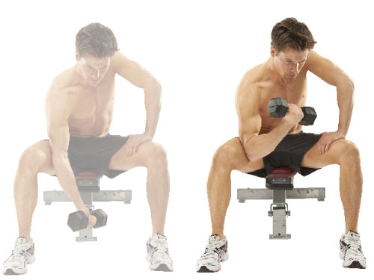

5. tunti: Voimakestävyysharjoitus kiertoharjoitus

- Lämmittely (soutu / stepperi / juoksumatto / nyrkkeilysäkki) + venyttely
- Kiertoharjoitus, kolme kierrosta, toistot 20 – 18 – 16, palautukset 1-2 min
- Lisäkuorma 30%-35%-40%
- Kiertoharjoituksessa siirrytään liikkeen sarjan jälkeen seuraavan liikkeen sarjaan

- Penkkipunnerrus TAI penkkipunneruslaite

TAI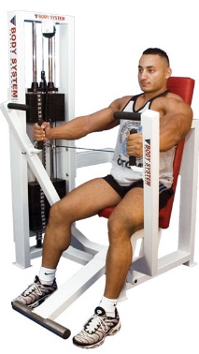

- Pystypunnerrus

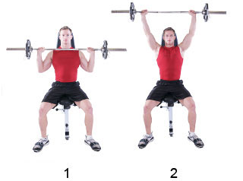

- Askelkyykky TAI tuettu yhden jalan kyykky TAI yhden jalan kyykky smithissä

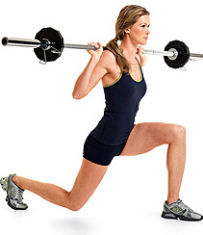TAI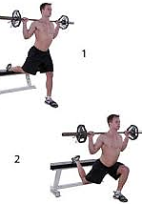TAI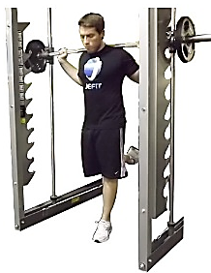

- Jalkojen koukistus maaten TAI takareisipenkki
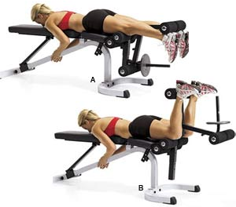 TAI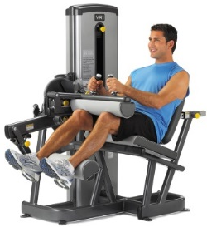
- Tuettu yhden käden kulmasoutu penkillä
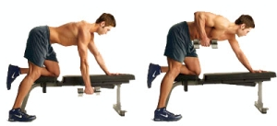
- Ylätaljan veto niskaan
- Hauiskääntö käsipainoilla
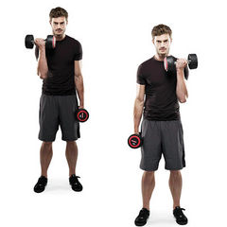
- Ojentajaliike käsipainoilla
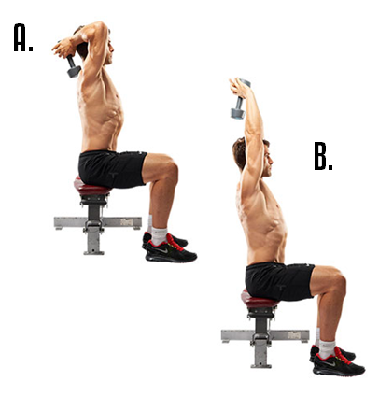

6. tunti: Perusvoimaharjoitus nro1 (portaittainen)

- Lämmittely (soutu / stepperi / juoksumatto / nyrkkeilysäkki) + venyttely
- Lämmittelysarja + kolme sarjaa, toistot 12 – 10 – 8, 2-3 min palautuksella
- Lisäkuorma 50% - 60% - 75%
- Toiminta pareittain, toinen suorittaa ja toinen varmistaa

- Pääliike: penkkipunnerrus

- Pääliike: smith-kyykky

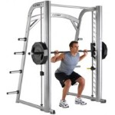

- Pääliike: maastaveto

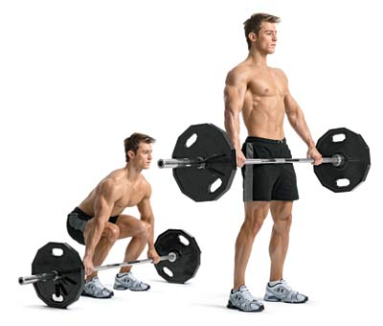

- Apuliike: peck deck TAI ristitalja,

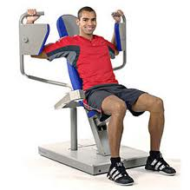 TAI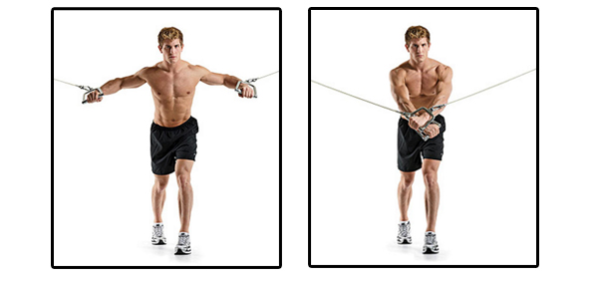

- Apuliike: takareisipenkki

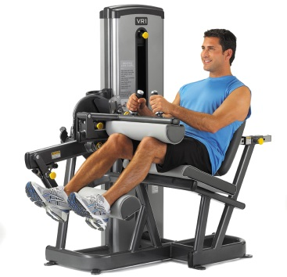

- Apuliike: ojennus selkäpenkissä

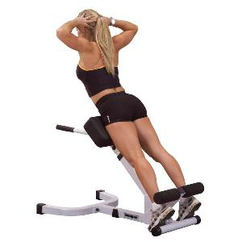

- Apuliike: pohjeprässi

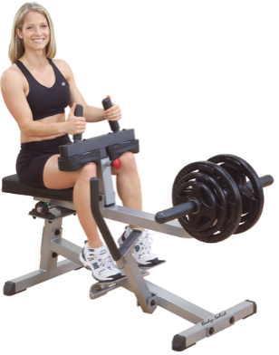TAI 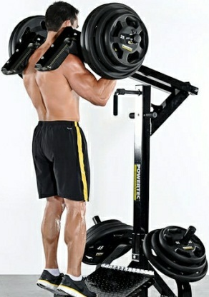

7. tunti: Suunnittele oma ohjelma voimakestävyys- tai perusvoimaharjoittelulle.
- Mieti lihasryhmät, joita haluat kuormittaa kyseisen treenin aikana.
- Valitse näille lihasryhmille liikkeet ohjelmaasi varten. Tutustu etukäteen liikkeiden suoritustekniikkaan tarvittaessa.
- Suunnittele toistojen, sarjojen, lisäkuorman ja palautusten määrät / ajat.
Lihaskunto-liike | Lisäkuorma | Toistot | Sarjat | Palautukset

8. tunti: Perusvoimaharjoitus nro2 (bodybuilding)

- Lämmittely (soutu / stepperi / juoksumatto / nyrkkeilysäkki) + venyttely
- Lämmittelysarja + kolme sarjaa, toistot 12 – 10 – 8, 2 min palautuksella
  - Huom! Pääliikkeissä (*) viimeinen sarja tiputussarjana kahdella portaalla (-10kg ja -10kg) lihas loppuun saakka väsyttäen
- Lisäkuorma 50% - 60% - 75%
- Toiminta pareittain, toinen suorittaa ja toinen varmistaa

- Pääliike (*): kapeapenkkipunnerrus TAI vastaotepenkkipunnerrus

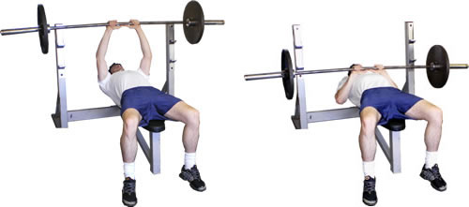TAI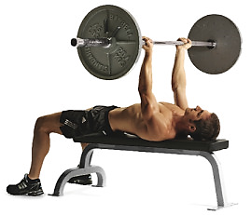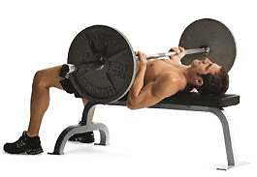

- Pääliike (*): selkäliike alataljassa 3. Pääliike (*): pullover TAI vipunosto
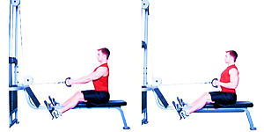 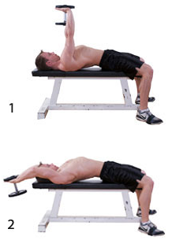TAI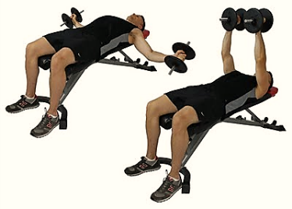
4. Pääliike: Smith-kyykky TAI hack-kyykky
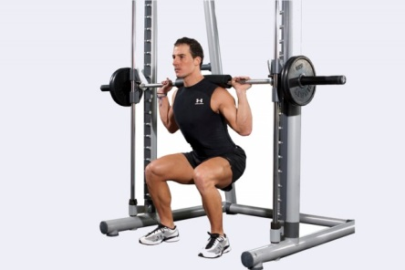TAI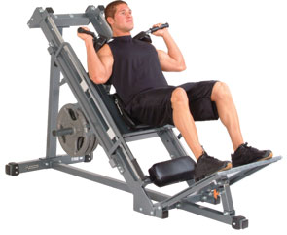

5. Apuliike: voimapyörävatsat TAI vatsarutistuslaite
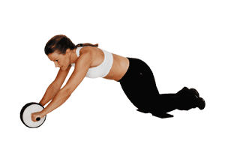 TAI 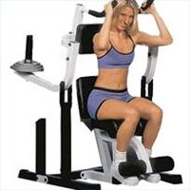
6. Apuliike: ranskalainen punnerrus tangolla TAI käsipainoilla
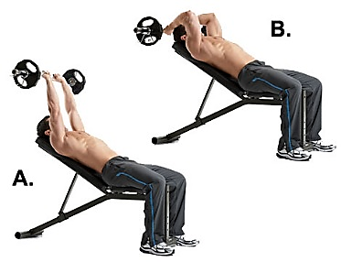 TAI 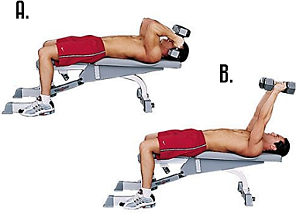
7. Apuliike: hauiskääntö scott-penkissä TAI hauiskääntö alataljassa
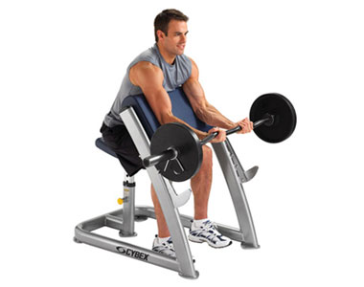 TAI
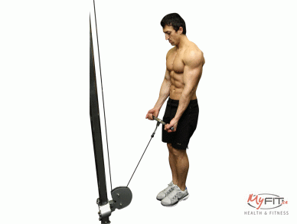

9. tunti: Maksimivoimaharjoitus nro1 (5x5)

- Lämmittely (soutu / stepperi / juoksumatto / nyrkkeilysäkki) + venyttely
- Lämmittelysarja + viisi sarjaa, toistot 5 – 5 – 5 – 5 – 5, 3-4 min palautuksella
- Lisäkuorma (viiden toiston sarjan maksimipainoista) 50% - 62,5% - 75% - 87,5% - 100%
- Apuliikkeiden sarjat 3 x 8 (60-70%)
- Toiminta pareittain, toinen suorittaa ja toinen varmistaa

- Pääliike: penkkipunnerrus (sarja 5x5)

- Pääliike: jalkaprässi TAI hack-kyykky (5x5)

TAI

- Pääliike: maastaveto (5x5),

- Apuliike: dippi 3 x 8

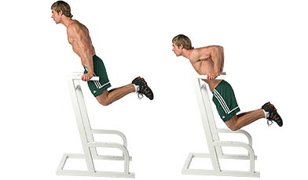

- Apuliike: hauiskääntö levytangolla 3 x 8

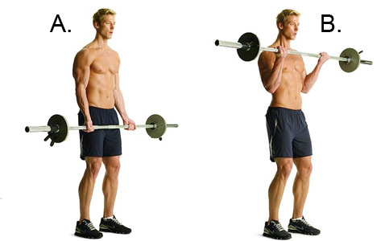

- Apuliike: vatsarutistus taljassa lisäpainolla 3 x 8

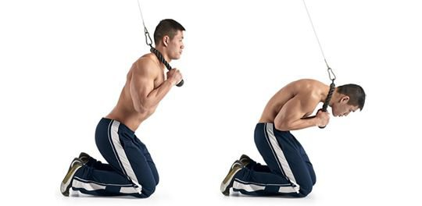

10. tunti: Maksimivoimahajoitus nro2 (pyramidi)

- Lämmittely (soutu / stepperi / juoksumatto / nyrkkeilysäkki) + venyttely
- Lämmittelysarja + viisi sarjaa, toistot 6 – 4 – 2 – 4 – 6, 3-4 min palautuksella
- Lisäkuorma 80% - 85% - 95% - 85% - 80%
- Apuliikkeiden sarjat 3 x 8 (60-70%)
- Toiminta pareittain, toinen suorittaa ja toinen varmistaa

  - Pääliike: vinopenkkipunnerrus
6-4-2-4-6

  - Pääliike: etureisipenkki 6-4-2-4-6

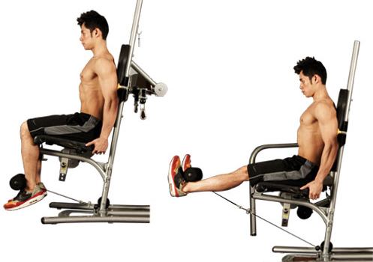

  - Pääliike: takareisipenkki 6-4-2-4-6

  - Pääliike: ylätaljan veto rintaan
6-4-2-4-6

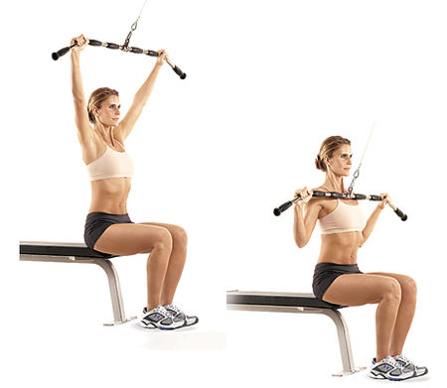

  - Apuliike: pystypunnerrus käsipainoilla 3 x 8

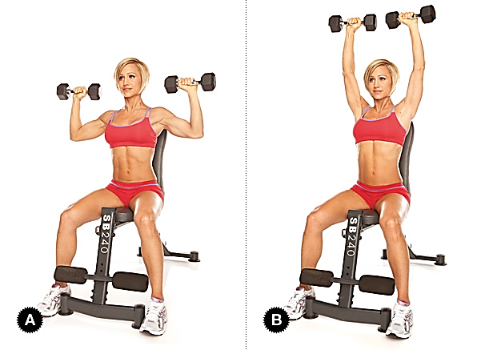

  - Apuliike: vipunostot sivulle 3 x 8

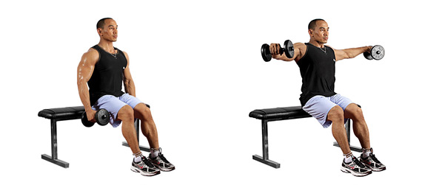

11. tunti: Pikavoimaharjoitus nro1

- Lämmittely (soutu / stepperi / juoksumatto / nyrkkeilysäkki) + venyttely
- Lämmittelysarja + kolme sarjaa, toistot 8 – 7 – 6, 4 min palautuksella
- Lisäkuorma 40% - 45% - 50%
- Sarjan suoritusfrekvenssi mahdollisimman nopea, tekniikka halliten
- Apuliikkeiden sarjat 3 x 8 (60-70%)

- Pääliike: penkkipunnerrus 8-7-6

- Pääliike: etukyykky 8-7-6

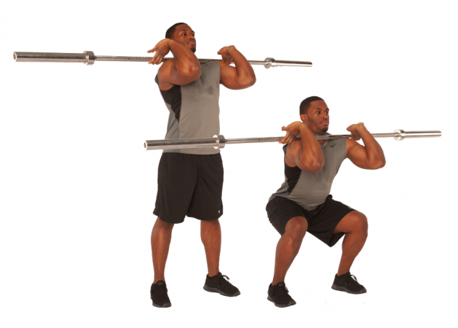

- Pääliike: rinnalle veto 8-7-6

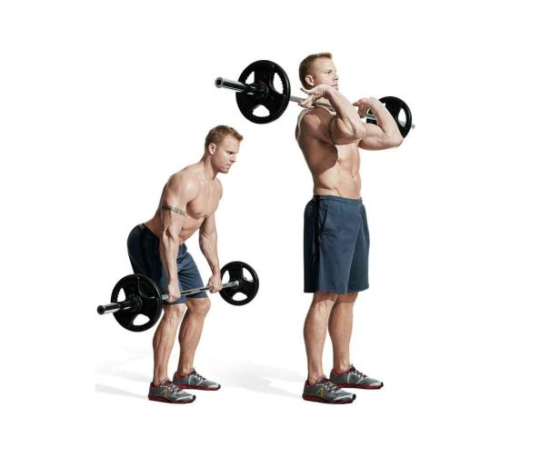
- Pääliike: moniloikka 3 x 6

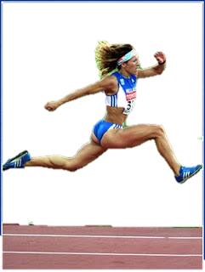

- Apuliike: kuntopallon heitto taaksepäin 3 x 8

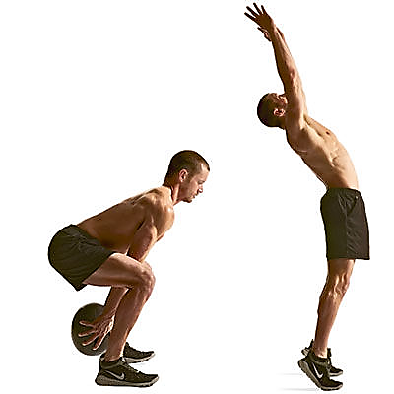
- Apuliike: vartalokierto puoli-istuen 3 x 8

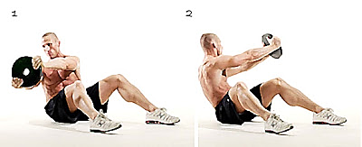

12. tunti: Pikavoimaharjoitus nro2

- Lämmittely (soutu / stepperi / juoksumatto / nyrkkeilysäkki) + venyttely
- Lämmittelysarja + kolme sarjaa, toistot 8 – 7 – 6, 4 min palautuksella
- Lisäkuorma 40% - 45% - 50%
- Sarjan suoritusfrekvenssi mahdollisimman nopea, tekniikka halliten
- Apuliikkeiden sarjat 3 x 8 (60-70%)

- Pääliike: minikyykky (3/4 kyykystä)
8-7-6, pääliike

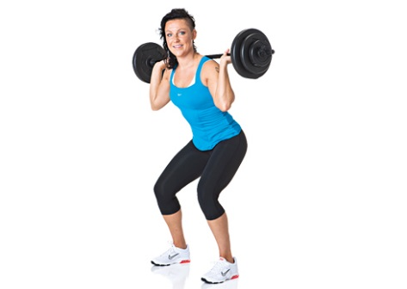

2. Pääliike: nilkkahypyt 8-7-6

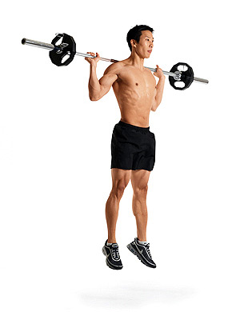

3. Pääliike: punnerrus väliläpsyllä 3x8

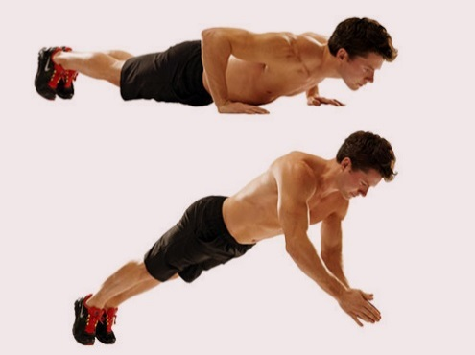

4. Apuliike: aitahyppely 3 x 6 aitaa (50-80cm) ilman välihyppyä

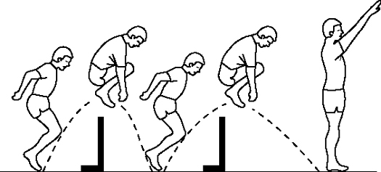

5. Apuliike: kuntopallon heitto pään päältä maahan 3 x 8

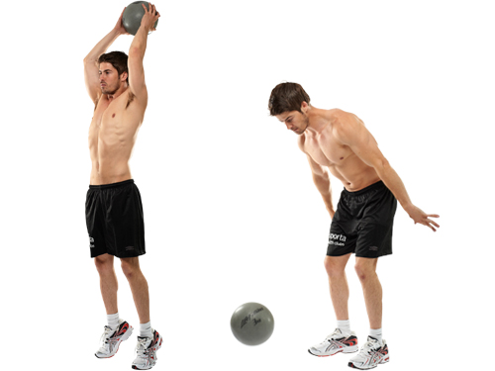

6. Apuliike: kuntopallon istumaannousuheitto 3 x 8
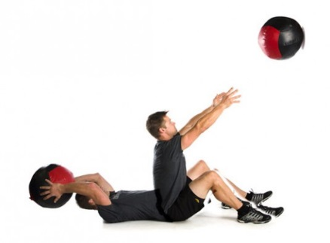
3-5m

13. tunti: Räjähtävä voimaharjoitus nro1

- Lämmittely (soutu / stepperi / juoksumatto / nyrkkeilysäkki) + venyttely
- Lämmittelysarja + neljä sarjaa, toistot 5 – 3 – 1 – 5, 4-5 min palautuksella
- Lisäkuorma 60% - 70% - 80% - 40%
- Jokainen sarjan suoritus huolella keskittyen yksittäisenä nostona maksimaalisen räjähtävästi, tekniikka halliten
- Apuliikkeiden sarjat 3 x 8 (60-70%)

- Pääliike: penkkipunnerrus TAI vinopenkkipunnerrus 5-3-1-5

TAI

2. Pääliike: minikyykky tiputushypyt
5-3-1-5

3. Pääliike: tempaus 5-3-1-5

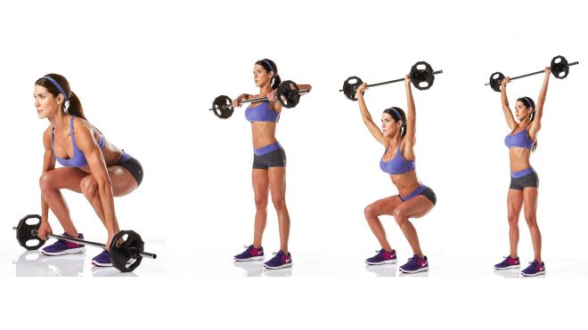

4. Apuliike: kylkikierto tangolla 3 x 8, apuliike

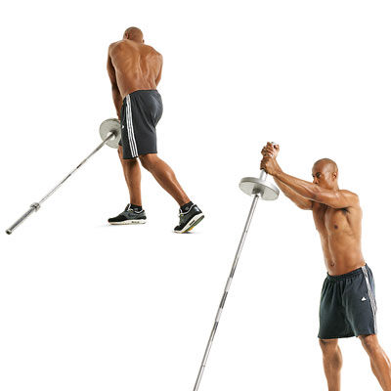

- Apuliike: kuntopallon heitto eteenpäin vartalon sivulta 3 x 8

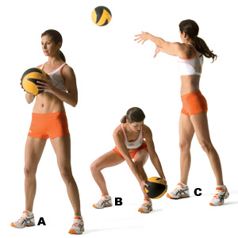

14. tunti: Räjähtävä voimaharjoitus nro2

- Lämmittely (soutu / stepperi / juoksumatto / nyrkkeilysäkki) + venyttely
- Lämmittelysarja + neljä sarjaa, toistot 5 – 3 – 1 – 5, 4-5 min palautuksella
- Lisäkuorma 60% - 70% - 80% - 40%
- Jokainen sarjan suoritus huolella keskittyen yksittäisenä nostona maksimaalisen räjähtävästi, tekniikka halliten
- Apuliikkeiden sarjat 3 x 8 (60-70%)

- Pääliike: syväkyykkyhypyt 5-3-1-5

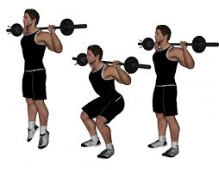
- Pääliike: askelkyykky penkille (40cm) 5-3-1-5

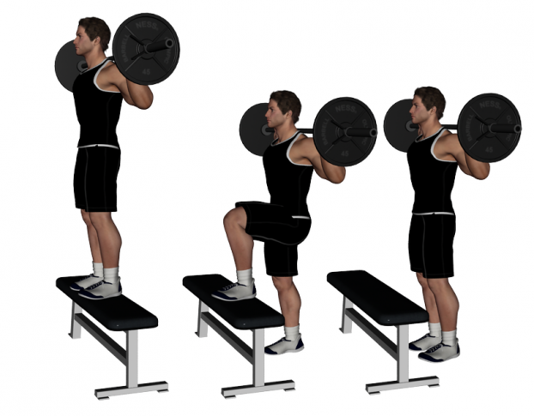

- Pääliike: rinnalle veto 5-3-1-5

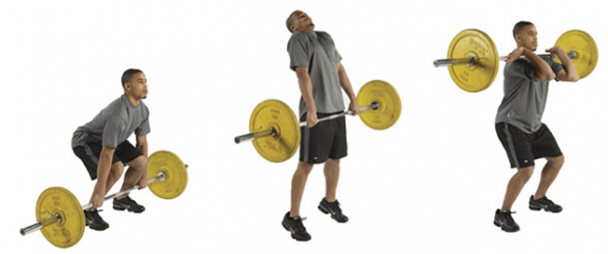
- Apuliike: pudotushypyt (40cm) 3x8

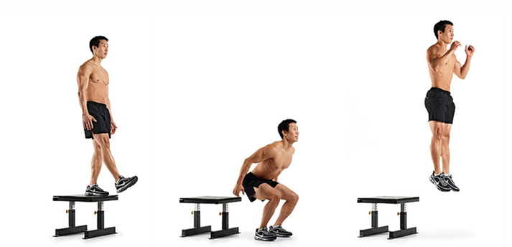

- Apuliike: vartalonkierto levytangolla 3x8

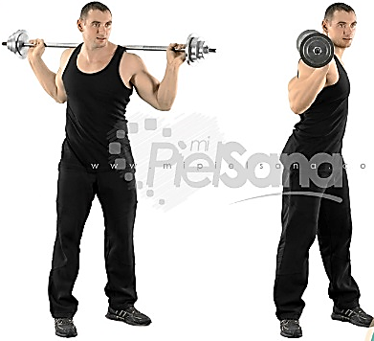

6. Apuliike: Kuntopallon heitto polviseisonnasta 3x8

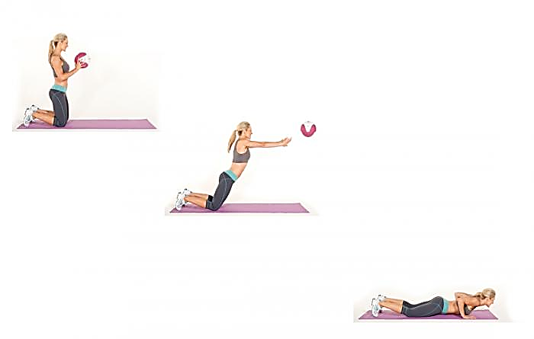

Tunnit 15. - 17.: Voit suunnitella seuraavien ohjeiden avulla oman ohjelman tai toteuttaa näiden kolmen päivän aikana toisen treeniohjelman ohjelmat (ojentajat+rinta+olkapäät / jalkapäivä / hauis + yläselkä)

15. tunti: Suunnittele oma ohjelma voimakestävyys-, perusvoima- tai maksimivoimaharjoittelulle.
- Mieti lihasryhmät, joita haluat kuormittaa kyseisen treenin aikana.
- Valitse näille lihasryhmille liikkeet ohjelmaasi varten. Tutustu etukäteen liikkeiden suoritustekniikkaan tarvittaessa.
- Suunnittele toistojen, sarjojen, lisäkuorman ja palautusten määrät / ajat.
Lihaskunto-liike | Lisäkuorma | Toistot | Sarjat | Palautukset

16. tunti: Suunnittele oma ohjelma maksimivoima- tai pikavoimaharjoittelulle. Voit myös toteuttaa jonkun kurssin aikana tehdyn ohjelman.
Lihaskunto-liike | Lisäkuorma | Toistot | Sarjat | Palautukset

17. tunti: Suunnittele oma ohjelma voimakestävyys-, perusvoima- tai maksimivoimaharjoittelulle.
- Mieti lihasryhmät, joita haluat kuormittaa kyseisen treenin aikana.
- Valitse näille lihasryhmille liikkeet ohjelmaasi varten. Tutustu etukäteen liikkeiden suoritustekniikkaan tarvittaessa.
- Suunnittele toistojen, sarjojen, lisäkuorman ja palautusten määrät / ajat.
Lihaskunto-liike | Lisäkuorma | Toistot | Sarjat | Palautukset

